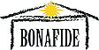 Východní nám.9, 141 00 Praha 4, IČO: 26524741,  +420605842191

Výroční zpráva BONA FIDE za rok 2016.

BONA FIDE je nezisková organizace podporující umění, vzdělávání, mezikulturní výměnu a kulturně zaměřené minoritní projekty, včetně národnostních.

BONA FIDE bylo zaregistrováno Ministerstvem vnitra dne 8.3.2001 pod jednacím číslem VS/l-1/46365/0l-2 a bylo mu přiděleno IČ 265 24 741

předseda: Mgr. Richard Trsťan
místopředseda a jednatel: MgA. Viera Kučerová
předseda revizní komise: Mgr. Markéta Mráziková

PŘEHLED ČINNOSTI A TVORBY BONA FIDE ZA ROK 2016

Občanské sdružení BONA FIDE bylo v r 2016 aktivní na více platformách. Kromě kulturních programů, pořadů a rozhlasové relace Slovenská mozaika na Rádiu ZET, pohádek pro děti a loutkových představení, zorganizovalo v rámci festivalu české a slovenské tvorby pro děti výstavu loutek svým členům s názvem Tajemný svět loutek, uvedlo cyklus literárních pořadů Stretnutie so Slovenčinou a zorganizovalo mezinárodní Festival české a slovenské tvorby pro děti. Celoročně pracovalo na projektu Čítajme, počúvajme a učme sa, v rámci kterého jsme zorganizovali naučné komponované pořady a workshopy o literatuře, připravili výstavu slovenských ilustrátorů Dva oříšky pro Prahu a vydali audioknihu V. Šikulové To mlieko má horúčku.

V roce 2016 byly úspěšně realizovány tyto projekty – podpořené dotačními programy:

Slovenská mozaika – rozhlasová relace vysílaná na Rádiu ZET, projekt podpořený ÚSŽZ – archivováno na www.bonafideos.cz
Projekt Slovenská mozaika měl 28 dvanáctiminutových premiérových relací na Rádiu ZET.
Od ledna 2016 do února se vysílal premiérový díl každý týden, od února do konce roku jednou za dva týdny. V rámci rozhlasového vysílání byla oslovená slovenská národnostní menšina, česká majoritní společnost i ostatní národnostní menšiny žijící v ČR. Formou reportáží, rozhovorů, komponovaných celků a odborných přednášek byly odvysílané tyto relace, kterých anonce uvádíme:

Slovenská mozaika v nedeľu 3. 1. 2016 o 9:00 a 15:00 na Rádiu ZET 31. december 1992 bol posledným Československým Silvestrom. V úderom polnoci vítali v už v dvoch samostatných suverénnych štátoch nový rok. Novoročná Slovenská mozaika bude venovaná významným dátumom v dejinách českej a slovenskej histórie. O nich sa porozprávame s prof. PhDr. J. Rychlíkom DrSc.
Slovenská mozaika v nedeľu 10. 1. 2016 o 9:00 a 15:00 na Rádiu ZET Hosťom reláie bude prof. Ján Uličiansky, spisovateľ, dramaturg, režisér a kreatívny producent RTVS
Slovenská mozaika v nedeľu 17. 1. 2016 o 9:00 a 15:00 na Rádiu ZET Hosťom relácie bude MgA. Katarína Zatovičová, zakladateľ A centra v Prahe a bývalá detská televízna hviezda.
Slovenská mozaika v nedeľu 31. 1. 2016 o 9:00 a 15:00 na Rádiu ZET Hosťom relácie bude Doc. Ing. Peter Fleischer, PhD. Vedúci výskumnej stanice a Múzea TANAPu , vedecký pracovník so zameraním na disturbačnú ekológiu lesných ekosystémov, atmogénne znečistenie, mikroklimatológiu a ochranu lesných ekosystémov.
Slovenská mozaika v nedeľu 14. 2. 2016 o 9:00 a 15:00 na Rádiu ZET Hosťom relácie bude umelecký fotograf Tono Stano s ktorým sa porozprávame o jeho tvorivom pobyte v Číne a o výstave, ktorá bola koncom minulého roku inštalovaná v Galerie Czech China Contemporary v Pekingu
Slovenská mozaika v nedeľu 28. 2. 2016 o 9:00 a 15:00 na Rádiu ZET Udalosti medzi 17. a 25. februárom v roku 1948 smerovali ku komunistickému prevratu v Československu, ktorý nastolil komunistickú diktatúru a odštartoval politické procesy z 50-tych rokov minulého storočia. Tie sa osobne dotkli aj spisovateľa Rudolfa Dobiáša, s ktorým sa stretneme v Slovenskej mozaike.
Slovenská mozaika v nedeľu 13. 3. 2016 o 9:00 a 15:00 na Rádiu ZET Po jednaní J. Tisa a F. Ďurčanského 13. marca 1939 v Berlíne, bola Slovenským snemom vyhlásená samostatnosť a 14. marca 1939 vznikol samostatný Slovenský štát. O tom ako sa naň díva odborník na moderné dejiny slovanských národov sa porozprávame s hosťom Slovenskej mozaiky historikom prof. J. Rychlíkom DrSc.
Slovenská mozaika v nedeľu 27. 3. 2016 o 9:00 a 15:00 na Rádiu ZET bude tento krát patriť Veľkonočným sviatkom. V dnešnej dobe ich často prežívame bez zvykov a tradícií . Etnografka a historička Dr. Helena Nosková CSc. z Ústavu pro soudobé dějiny AV v Prahe nám pripomenie význam Veľkonočných sviatkov a zvyky, ktoré sa k nim viažu .
Slovenská mozaika v nedeľu 10. 4. 2016 o 9:00 a 15:00 na Rádiu ZET Dokumentárny film režisérky Zuzany Piussi „Ťažká voľba“ prišiel do distribúcie tesne pred parlamentnými voľbami na Slovensku a priniesol pohľad na spoločnosť aj cez zákulisie prezidentskej kampane. Koncept spolu s autorkou pripravili Vít Janeček a Ivan Ostrochovský, ktorí sú aj producenti filmu. So Zuzanou Piussi a Vítom Janečkom sa porozprávame o vzniku a realizácii tohto filmu, ale aj o súčasnej spoločnosti a Česko – Slovenskom prepojení.
Slovenská mozaika v nedeľu 24. 4. 2016 o 9:00 a 15:00 na Rádiu ZET Slovenské národné múzeum v Martine pripravilo výstavu venovanú 120. výročiu narodenia Jaroslava Vodrážku, českého grafika, ilustrátora, maliara a pedagóga, ktorý v rokoch 1923 – 1939 žil a tvoril v Martine. Počas pôsobenia v Martine sa okrem pedagogickej práce zúčastňoval na organizovaní kultúrneho a spoločenského života, pomáhal pri založení bábkového divadla (1927), zbieral etnografický materiál. O jeho živote a tvorbe sa porozprávame s kurátorkami výstavy „Číro číry romantik“ PhDr. Hanou Zelinovou a Mgr. Monikou Válekovou, Ph.D.
Slovenská mozaika v nedeľu 8. 5. 2016 o 9:00 a 15:00 na Rádiu ZET Predstavíme film režisérky Jany Ševčíkovej Opri rebrík o nebo. Prináša príbeh o farárovi Mariánovi Kuffovi a jeho každodennom živote s ľuďmi na okraji spoločnosti, ktorým otvoril bránu svojej fary v podtatranských Žakovciach. . Film na tohoročnom udeľovaní cien Českej filmovej akadémie získal Českého leva. Rozhovor s režisérkou prinášame v Slovenskej mozaike v nedeľu 8. mája o 9:00 hod. a o 15:00 hod.
Slovenská mozaika v nedeľu 22. 5. 2016 o 9:00 a 15:00 na Rádiu ZET Hosťom Slovenskej mozaiky bude Tomáš Kompaník, absolvent ateliéru Grafického designu Fakulty multimediálnych komunikácií Univerzity Tomáša Bati v Zlíne, ktorého absolventskou prácou je kniha AHA, inšpirovaná slovenskými výšivkami. V Česku sa stala najkrajšou študentskou knihou za rok 2012 a získala aj umiestnenie medzi najlepšími záverečnými prácami krajín V 4. Tomáš Kompaník vlani knihu sám vydal a distribuoval. Kniha AHA získala prestížne medzinárodné ocenenia a bola oficiálnym darom pre hostí slovenského pavilónu na svetovej výstave Expo 2015 v Miláne.
Slovenská mozaika v nedeľu 5.6. 2016 o 9:00 a 15:00 na Rádiu ZET Hosťom Slovenskej mozaiky bude zástupkyňa primárky na Očnej klinike GEMINY v Prahe v Krči MUDr. Darina Bujalková, ktorá má bohaté praktické skúsenosti z oblasti mikrochirurgie šedého zákalu, strabismu a laserových refrakčných zákrokov, získaných doma i v zahraničí. Špecializuje sa na plastické operácie predného segmentu oka a tiež sa venuje diferenciálnej diagnostike a liečbe chorôb predného segmentu oka.
Slovenská mozaika v nedeľu 19. 6. 2016 o 9:00 a 15:00 na Rádiu ZET Zavedieme Vás do Divadla J. K. Tyla v Plzni, kde pri mikrofóne privítame umeleckého šéfa muzikálovej scény, režiséra Romana Meluzína a hercov so slovenskými koreňmi, účinkujúcich v muzikály CATS . Miro Grisa, Veronika Veselá, Jozef Hruškoci, Lukáš Ondruš a Juraj Čiernik tvoria posilu muzikálového súboru . V Divadle J.K. Tyla sa im nielen páči, ale aj darí.
Slovenská mozaika v nedeľu 3. 7. 2016 o 9:00 a 15:00 na Rádiu ZET Slovenské predsedníctvo v Rade EU sa oficiálne začína 1. júla 2016 a bude pre Slovensko historickou premiéru. O tom, aký je program a priority slovenského predsedníctva v Rade EÚ, porozpráva v rozhovore hosť Slovenskej mozaiky, veľvyslanec Slovenskej republiky v Českej republike, J.E. pán Peter Weiss.
Slovenská mozaika v nedeľu 17. 7. 2016 o 9:00 a 15:00 na Rádiu ZET Na prelome jari a leta 2016 sa konala v Prahe pod záštitou prezidentov oboch krajín, konferencia českých a slovenských spisovateľov s názvom Prieniky českej a slovenskej literatúry po rozdelení Československa r. 1993. Iniciátorom konferencie bol prof. Jozef Leikert, spisovateľ a básnik, predseda Klubu spisovateľov literatúry faktu, dekan Fakulty masmédií Paneurópskej VŠ v Bratislave, ktorý bude hosťom Slovenskej mozaiky
Slovenská mozaika v nedeľu 31. 7. 2016 o 9:00 a 15:00 na Rádiu ZET Hosťom Slovenskej mozaiky bude MUDr. Martin Lukáč, lekár, vedecký pracovník a cestovateľ.
Slovenská mozaika v nedeľu 14. 8. 2016 o 9:00 a 15:00 na Rádiu ZET Hosťom Slovenskej mozaiky bude Dušan Holík, multiinštrumentalista, učiteľ hudby, autor fujarového spevník, výrobca fujár a organizátor festivalu DUŠA FUJARY
Slovenská mozaika v nedeľu 28. 8. 2016 o 9:00 a 15:00 na Rádiu ZET Navštívime Múzeum Prvého slovenského gymnázia v Revúcej.
Slovenská mozaika v nedeľu 11. 9. 2016 o 9:00 a 15:00 na Rádiu ZET Hosťom Slovenskej mozaiky bude kurátorka Mgr. Mária Horváthová, ktorá nás pozve na výstavu STRETNUTIE, do nových priestorov Slovenského inštitútu v Prahe. Výstava STRETNUTIE, v autorskej koncepcii Márie Horváthovej predstavuje najnovšiu tvorbu 15 autorov, členov Spolku výtvarníkov Slovenska a prezentuje niekoľko generačných vrstiev umelcov, predovšetkým maliarov a sochárov.
Slovenská mozaika v nedeľu 25. 9. 2016 o 9:00 a 15:00 na Rádiu ZET Hostia Slovenskej mozaiky budú Katarína Janesová, vedúca súboru a Vladimír Mores, režisér Divadelného súboru Jána Palárika z Čadce, v ktorom už 90 rokov nepretržite tvoria nadšení amatéri z Čadce.
Slovenská mozaika v nedeľu 9. 10. 2016 o 9:00 a 15:00 na Rádiu ZET Hosťom Slovenskej mozaiky bude Ing. Peter Juščák,, šáfredaktor časopisu Pamäť národa, reportér a spisovateľ. Vlani mu vyšla kniha o osudoch ľudí odvlečených do ruských gulagov s názvom ...a nezabudni na labute! Minulý týždeň ju prezentoval v Slovenskom inštitúte v Prahe!
Slovenská mozaika v nedeľu 23. 10. 2016 o 9:00 a 15:00 na Rádiu ZET Hosťom Slovenskej mozaiky bude Ing. Klára Badinková, zástupkyňa Slovenskej agentúry pre cestovný ruch v Prahe, ktorá nám predstaví zaujímavé lokality Slovenska.
Slovenská mozaika v nedeľu 6. 11. 2016 o 9:00 a 15:00 na Rádiu ZET Absolventi Katedry bábkovej scénografie na DAMU , Jarslav Milfajt, Miro Duša a Karel Vostárek, nám predstavia “Tajomné svety bábok“ a pozvú nás na ich spoločnú výstavu do Domu národnostných menšín v Prahe. Výstava potrvá do 18. 11. 2016
Slovenská mozaika v nedeľu 20. 11. 2016 o 9:00 a 15:00 na Rádiu ZET Hosťom Slovenskej mozaiky bude Mgr. Elena Matisková, bibliografka z Krajskej knižnice Ľudovíta Štúra vo Zvolene. Predstaví nám významné osobnosti českej národnosti, ktoré po vzniku Československej republiky pôsobili v tomto regióne.
Slovenská mozaika v nedeľu 4. 12. 2016 o 9:00 a 15:00 na Rádiu ZET Hosťom Slovenskej mozaiky bude spisovateľ a básnik Jiří Teper, autor knihy poézie Milovaný obraz, ktorá je jednou z víťazných publikácií v súťaži Najkrajšia kniha Československa (1992) a Najkrajšia kniha sveta (1993). V októbri 2016 bol hosťom Festivalu českej a slovenskej tvorby. V Slovenskej mozaike sa ním porozprávame o vzájomnom česko – slovenskom kultúrnom prepojení i o jeho plánoch do budúcna.
Slovenská mozaika v nedeľu 18. 12. 2016 o 9:00 a 15:00 na Rádiu ZET Hosťom Slovenskej mozaiky bude pani Viera Rybová z Veľkej Lúky, ktorá vyrába rôzne druhy medovníkov. Pani Viera sa medovníkom venuje od deväťdesiateho roku a odvtedy ich takmer nepretržite vyrába. Neraz pripomenie, že sa k medovníkom dostala doslova riadením Božím.Dokonca si založila aj firmu s príznačným názvom Medulienka. Výroba medovníkov jej naplnila život, dokonca sa s týmto umením pochválila aj za hranicami Slovenska.
Slovenská mozaika v nedeľu 1. 1. 2017 o 9:00 a 15:00 na Rádiu ZET Hosťom sviatočnej Slovenskej mozaiky bude spisovateľ a básnik Daniel Hevier. Píše aj texty piesní, divadelné a rozhlasové hry, libretá muzikálov, filmové a televízne scenáre, prekladá z angličtiny aj z češtiny.

Rozprávky – projekt loutkových pohádek a workshopů pro nejmenší děti po městech v ČR-s podporou MKČR

Pořad Rozprávky malým dětem nejpřirozenější formou – pohádkou, ukázal příbuznost mezi češtinou a slovenštinou, prezentoval slovenský jazyk a lidovou slovesnost. Pohádkami o vlkovi, kůzlátkách, Karkulce, loupežnících či princezně jsme zavedly děti do pohádkové – rozprávkové krajiny, kde se mluví dvěma jazyky. Pracovaly jsme se stejnými i odlišnými významy. Tím vznikl pomyslný slovníček rozdílných výrazů a aktivní zapojení dětí do děje, který byl završen krátkou soutěží.
Praha 2 21.1. 2016 v Domě národnostních menšin, navštívilo představení 85 dětí a rodičů.
Praha 11 10. 2. 2016 v MŠ Hroncova 1882, Praha 11, navštívilo představení 130 dětí
Praha 2 18. 3. 2016 v Domě národnostních menšin, navštívilo představení 60 dětí
Praha 1 7. 4. 2016 v ZŠ Vodičkova, navštívilo představení 90 školáků
Praha 2 3. 5. 2016 v Domě národnostních menšin, navštívilo představení 75 dětí a rodičů.
Budyně nad Ohří – 30. 6. 2016 v Modré čajovně, v rámci slovenského dne navštívilo představení 60 dětí a rodičů
Písty 1. 7. 2016 v Ateliéru Abrakadabra se představení se v účastnilo asi 60 dětí
Vrané nad Vltavou – 12.7.2016 v Školičce Dům na vršku navštívilo divadlo 90 dětí a rodičů
Praha 4 24. 8. 2016 v Rodinném centru u Motýlků navštívilo představení 75 dětí a rodičů.
Hradec Králové – 17. 9. 2016 v rámci Slovenského dne na prostranství Flošna vidělo představení 150 dětí a rodičů.
Praha – 3. 12. 2016 v rámci Mikulášské besídky v Emauzích se účastnilo 150 dětí a rodičů
Prostory poskytly slovenské komunity bezplatně. Projektu se účastnilo asi 1025 dětí a rodičů

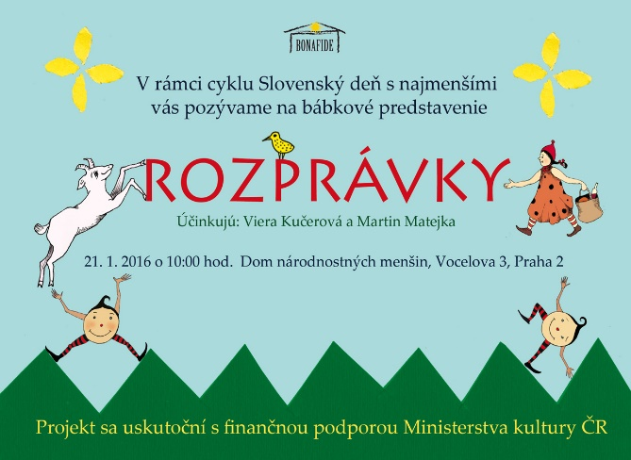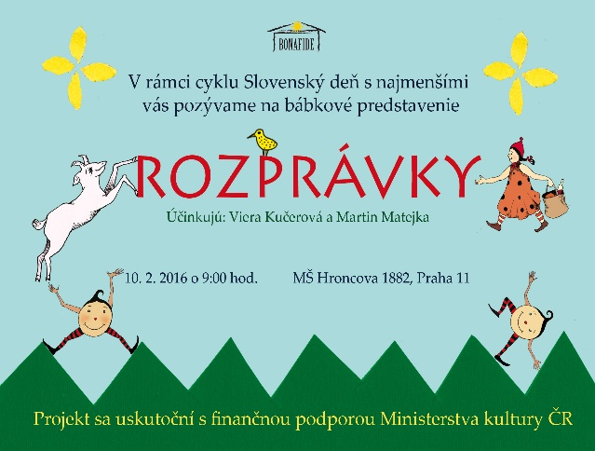

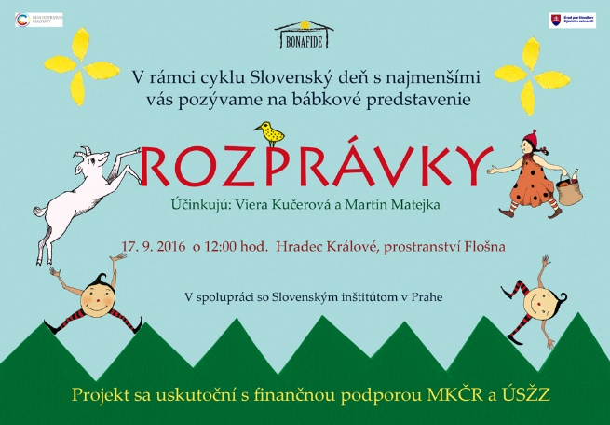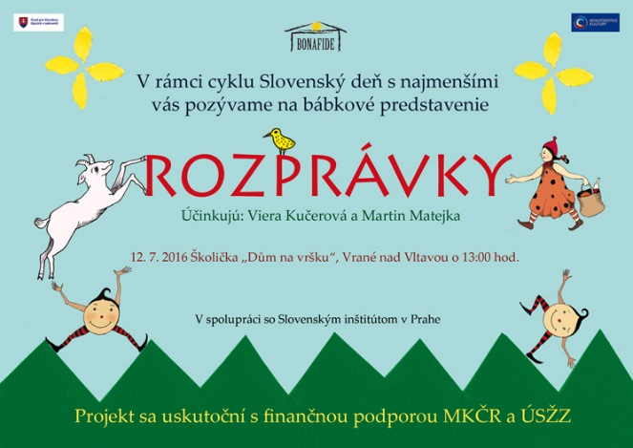

Ukážky fotografií z divadielok v r. 2016

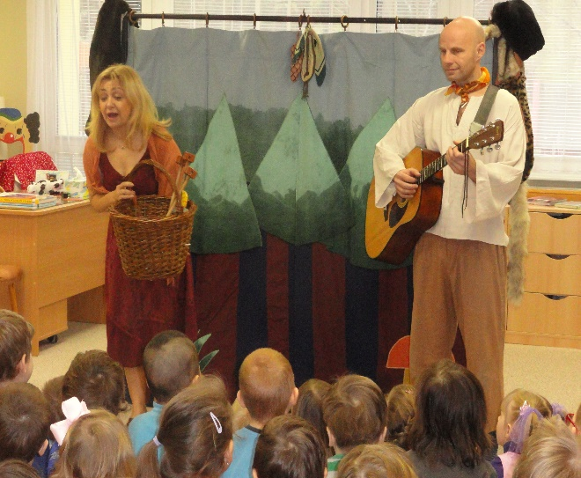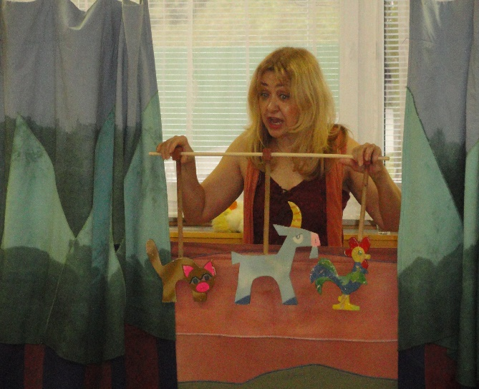

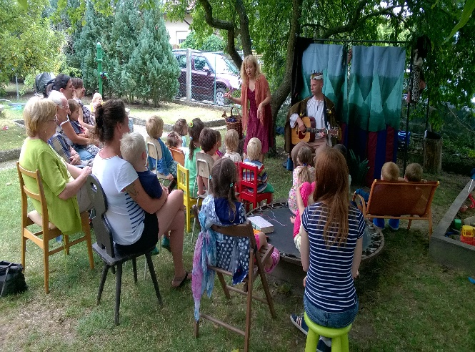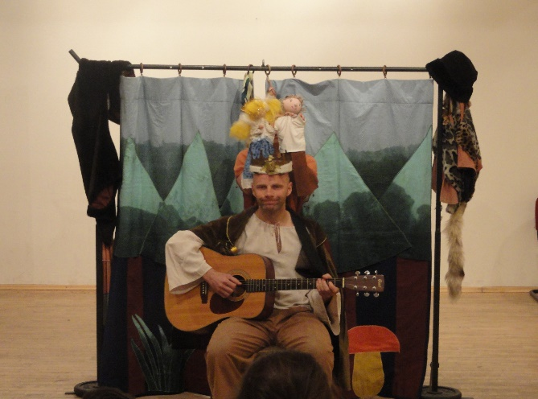

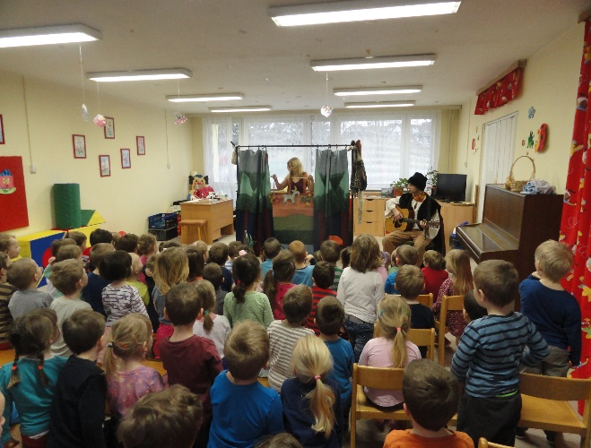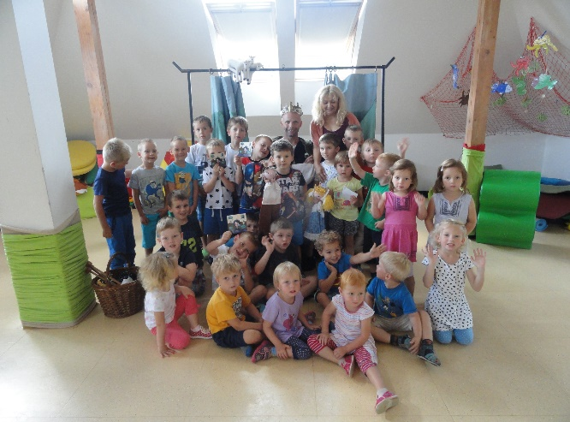

Festival české a slovenské tvorby pro děti s podporou MKČR a MHMP

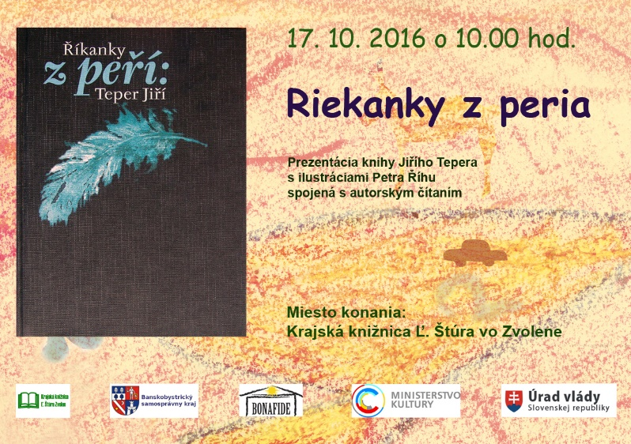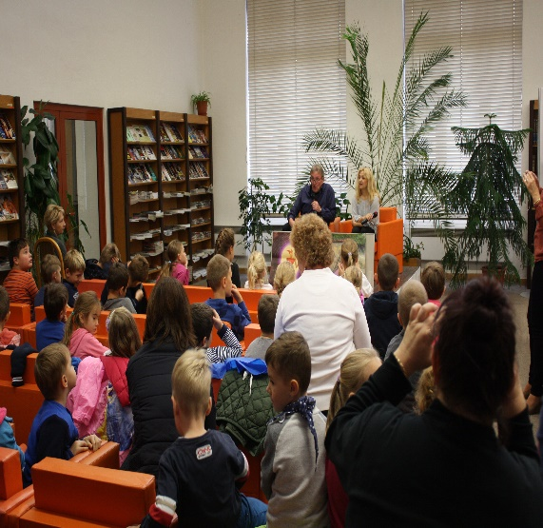

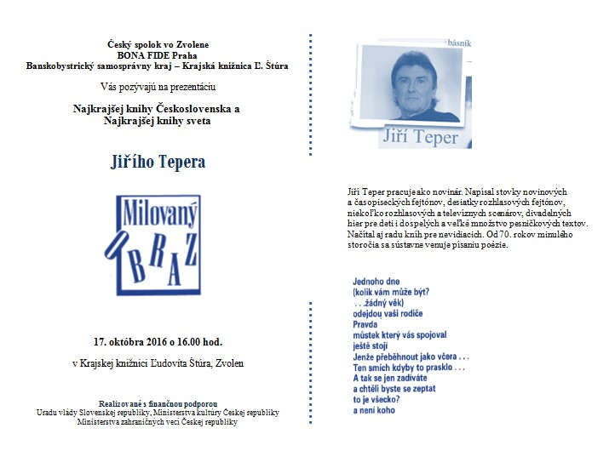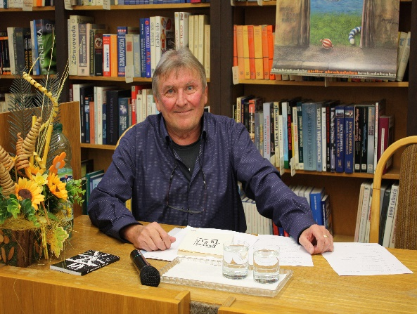

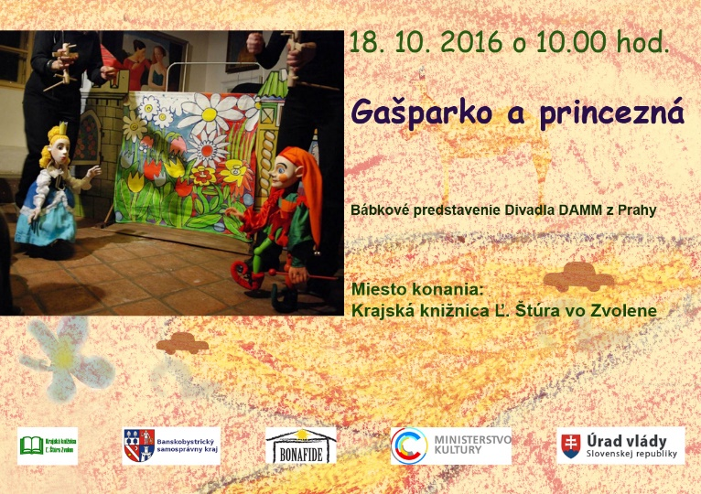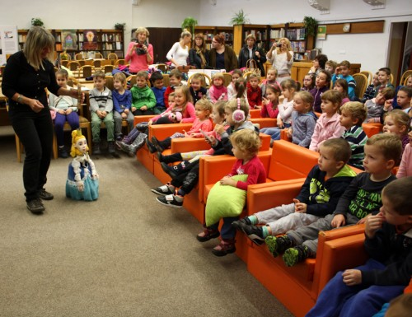

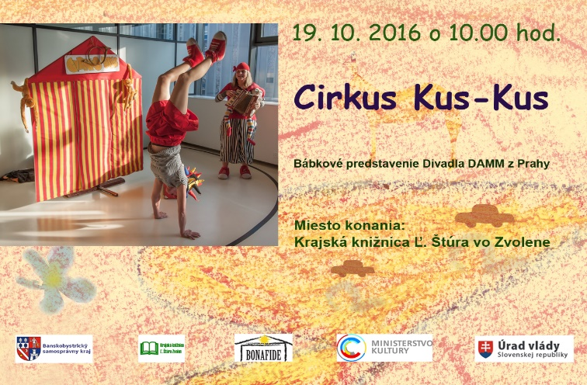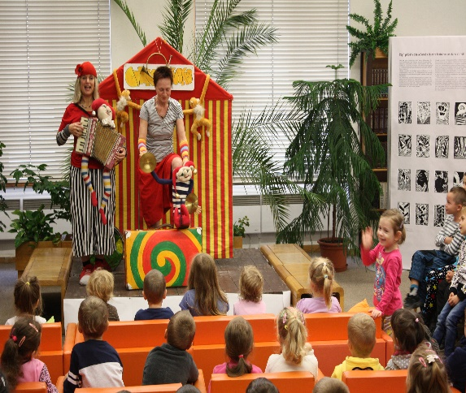

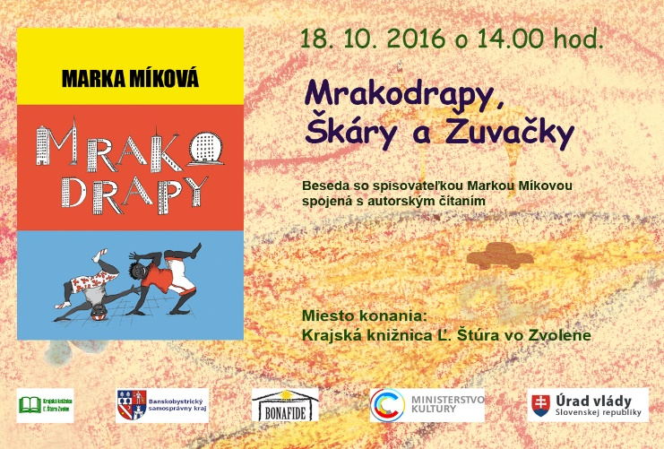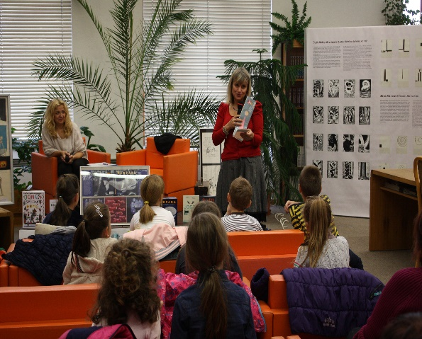

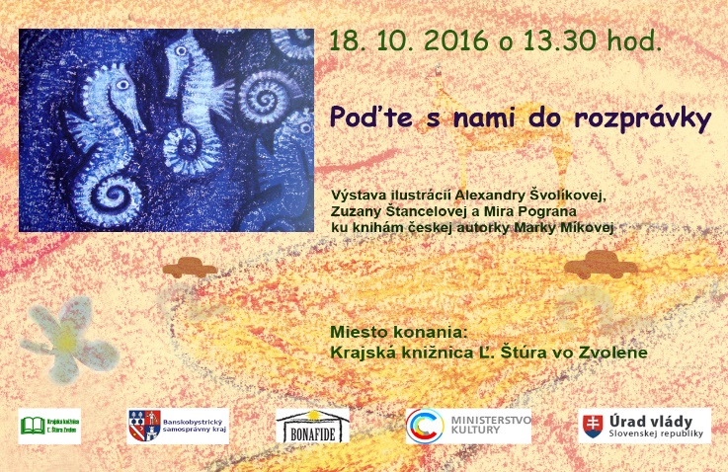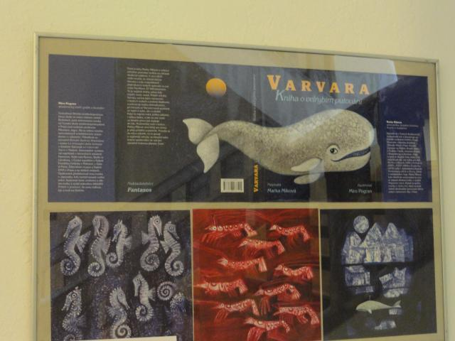

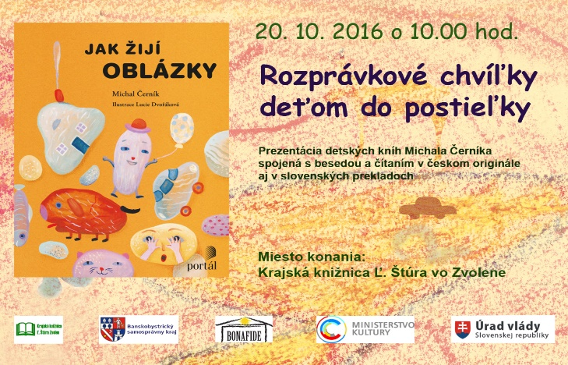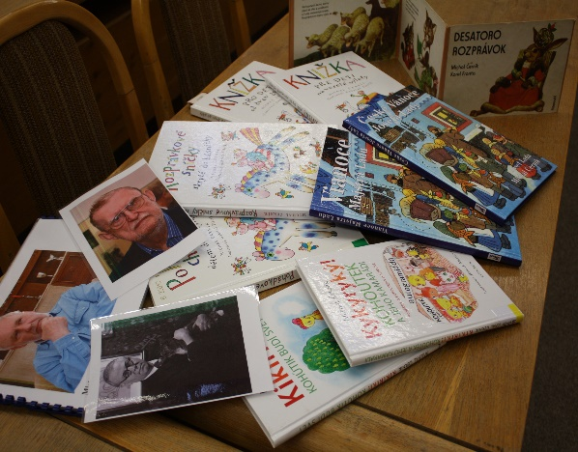

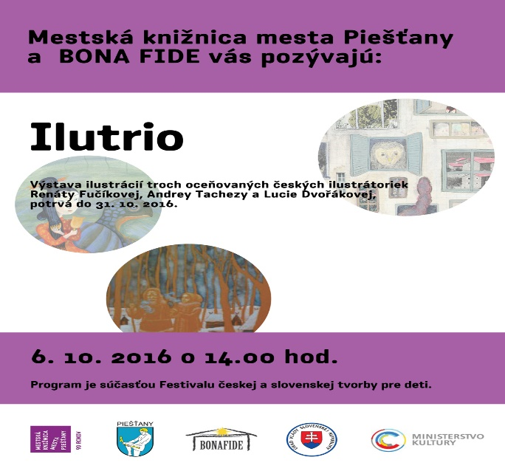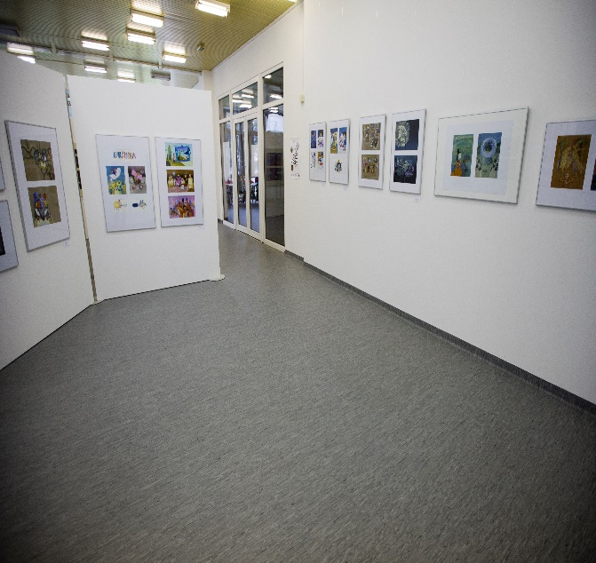

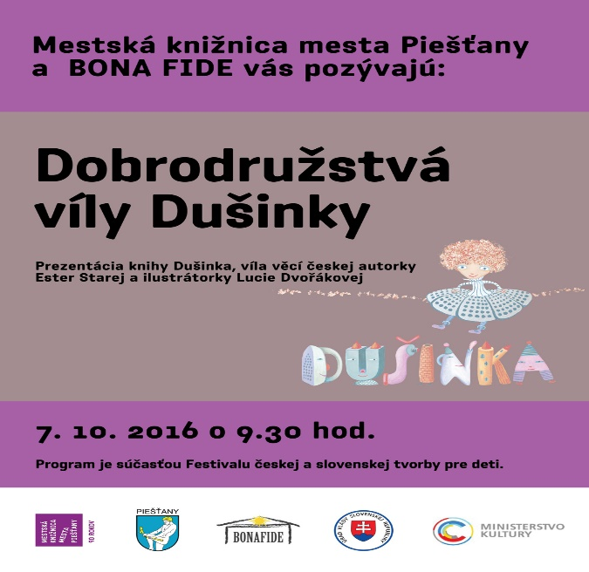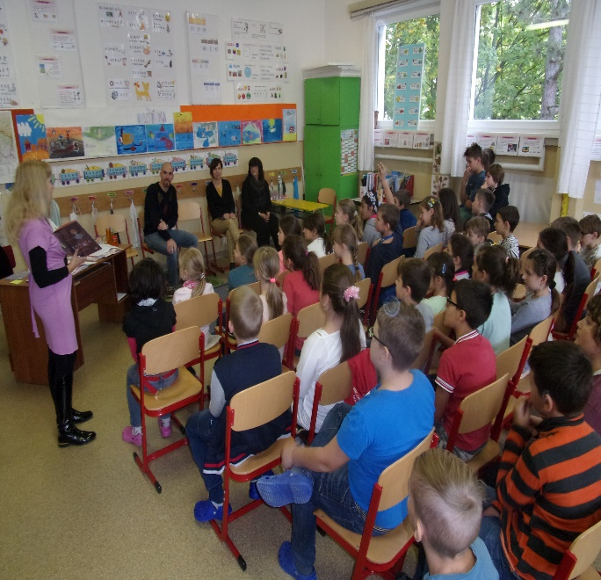

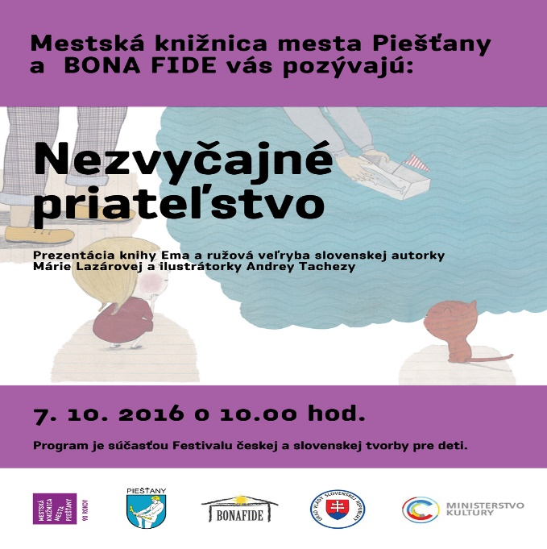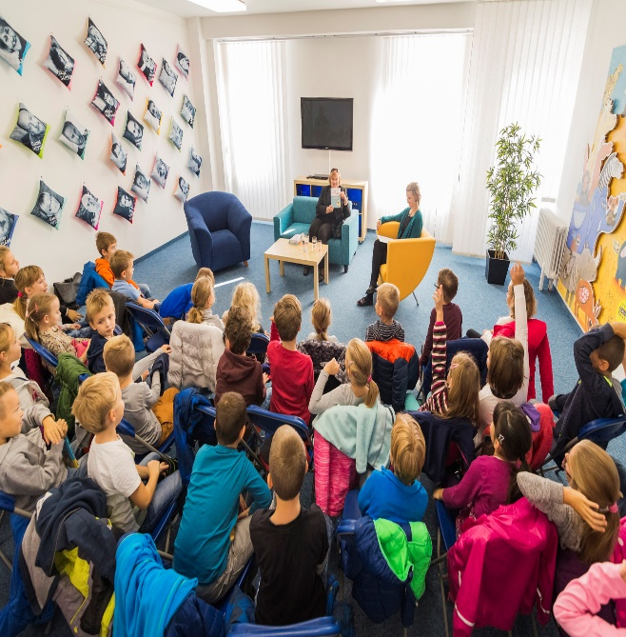
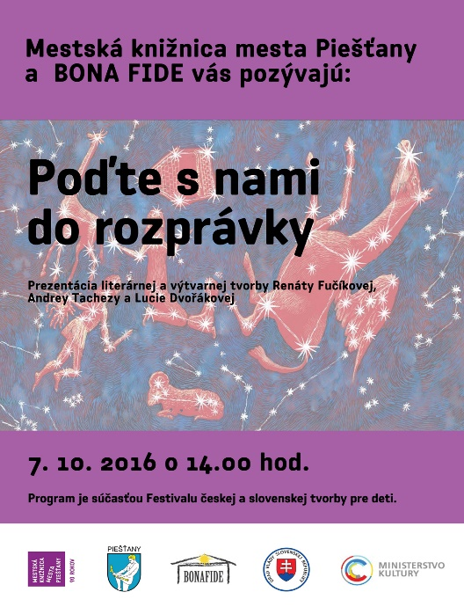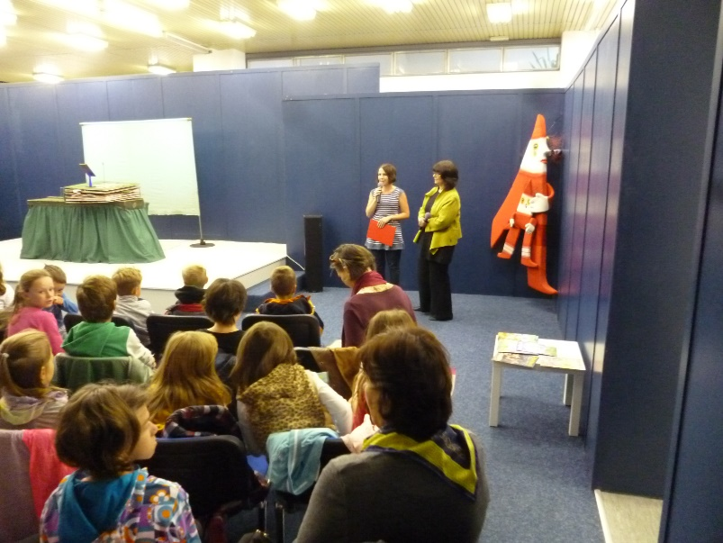

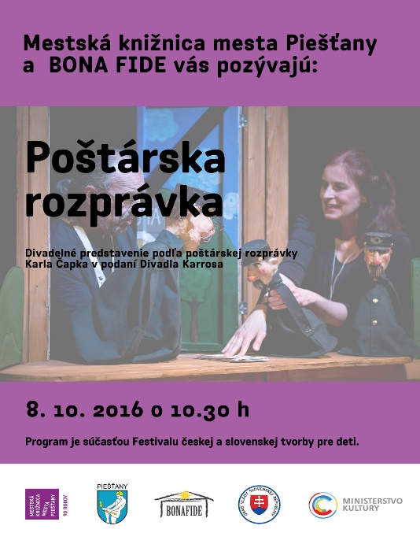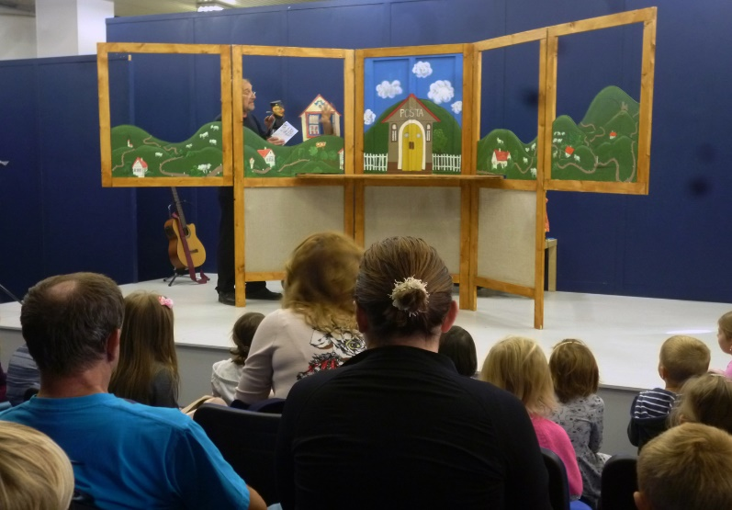

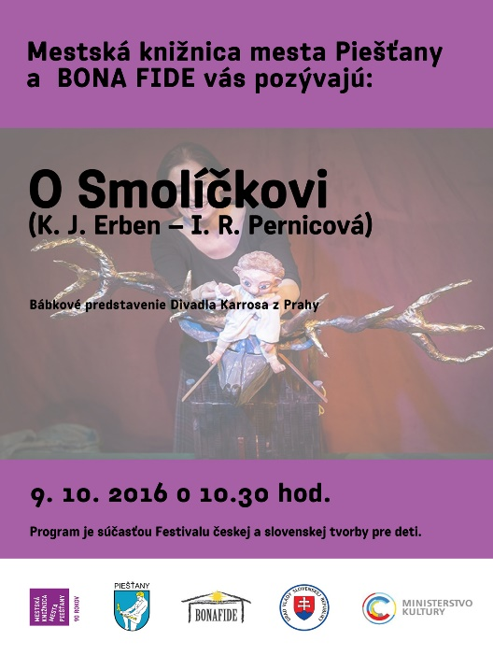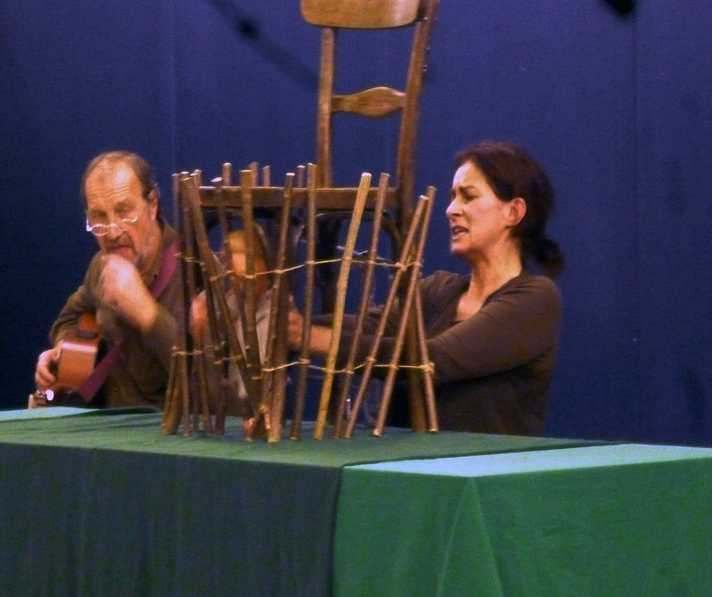

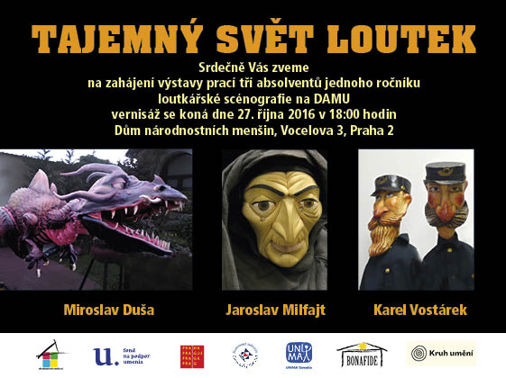

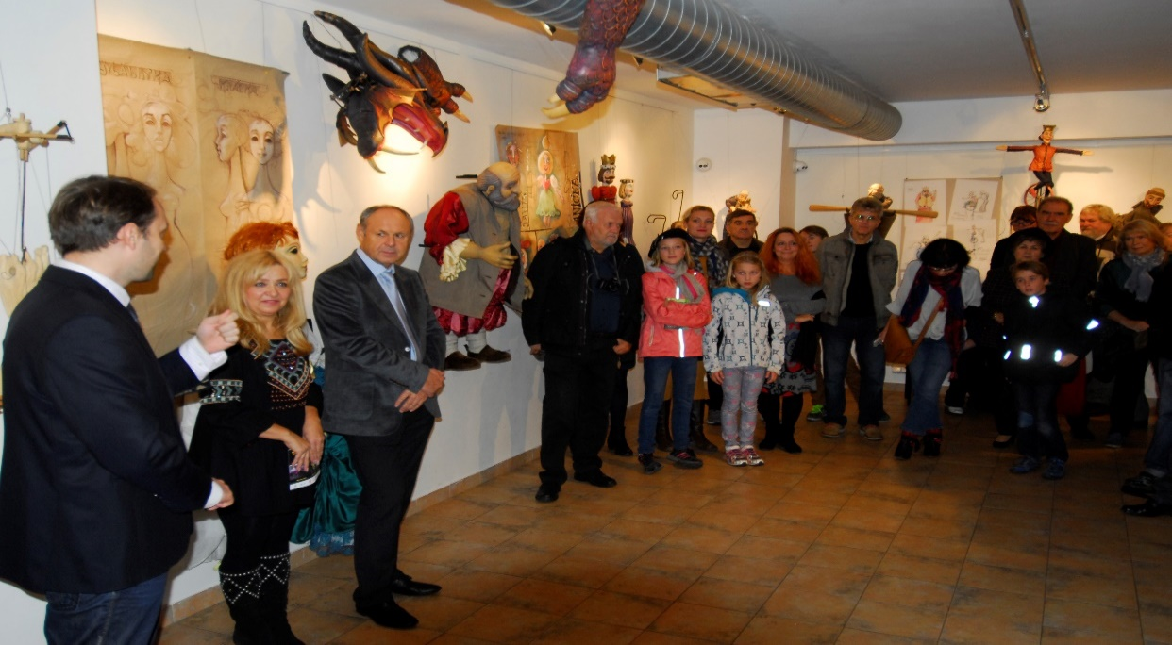

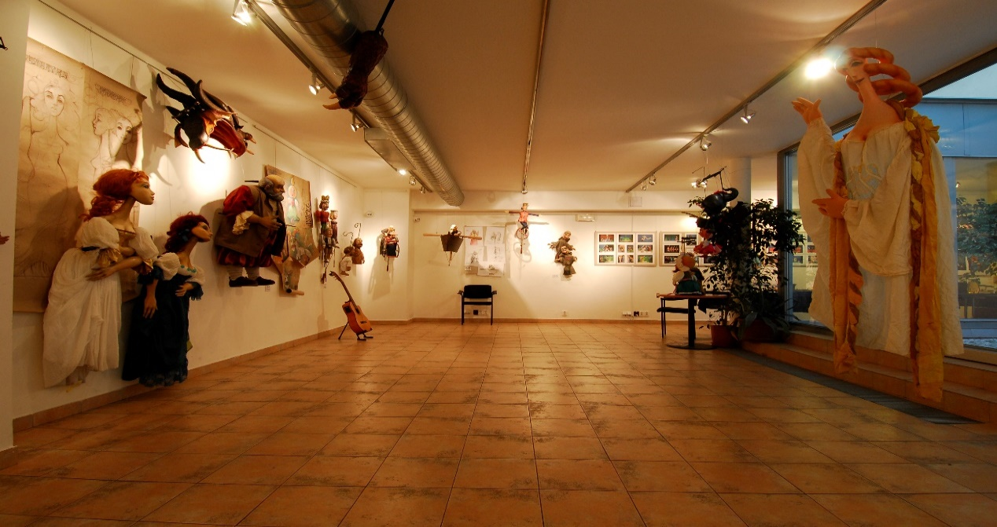

Stretnutie so Slovenčinou – cyklus literárních pořadů o slovenské literatuře podpořený MHMP

Sedm programů věnovaných slovenské literatuře navštívilo asi 500 diváků. Dětem z MŠ, kterým byl věnován pořad Kniha rozprávok a Rozprávky jsou pohádky. Studenti SŠ shlédli pořad Od lidové slovesnosti po současnost. Dospělí diváci ocenili divadelní představení Jožko Púčik, či besedu se spisovatelem Jaroslavem Klusem a v adventním čase poetický večer s poezií J. Leikerta Pavučina bytia. Všechny pořady se vydařily a své publikum mimořádně zaujaly.
Dohromady pořady navštívilo kolem 600 dětí, žáků a dospělých včetně seniorů.

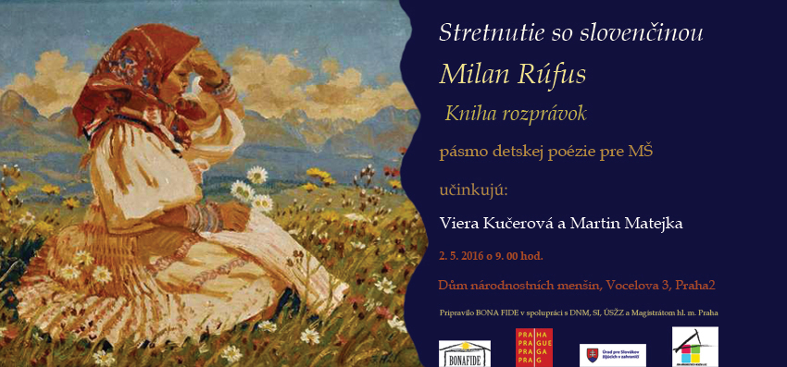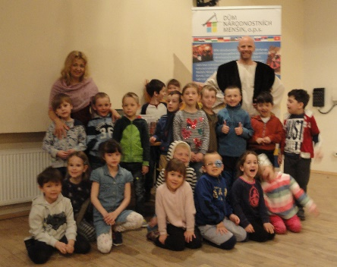

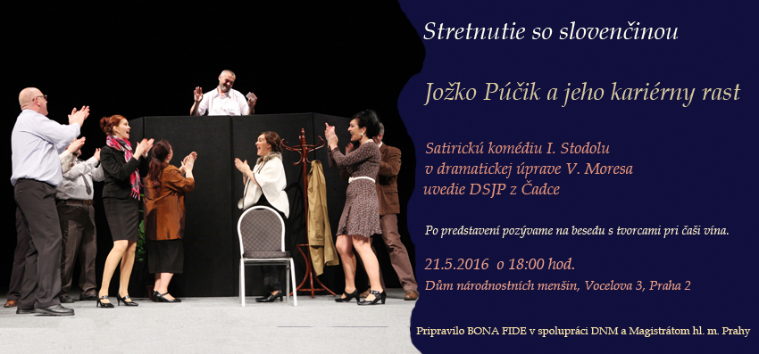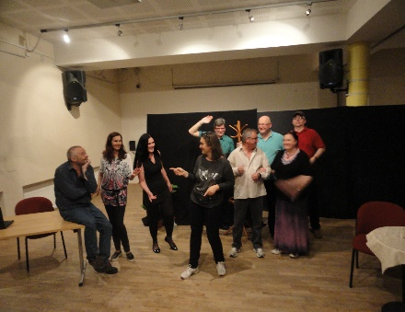

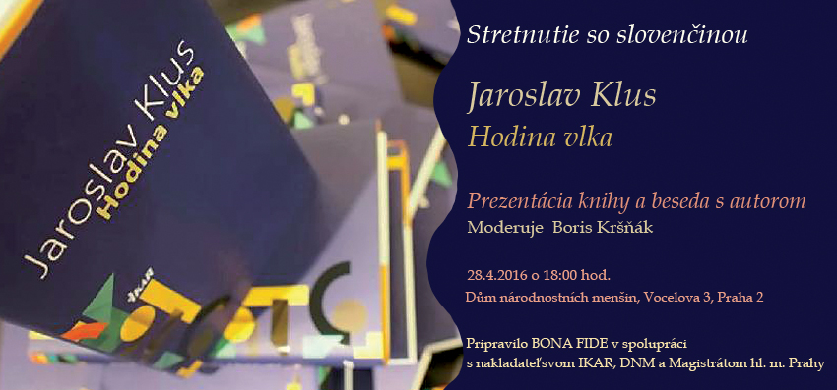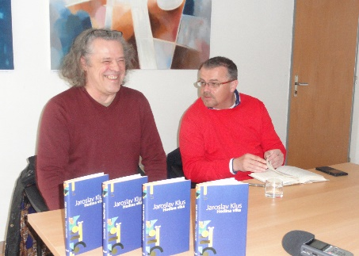

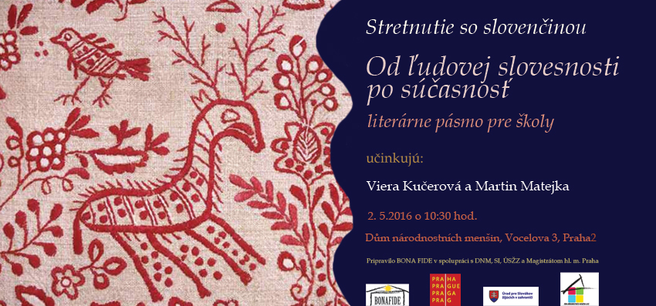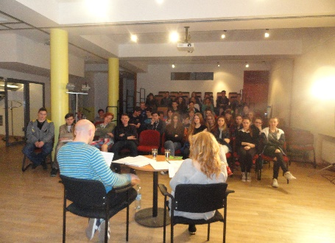

BONA FIDE
Slovenský evangelický a. v. církevní sbor, Slovenský institut v Praze pozývají
na prezentaci básnické sbírky Jozefa Leikerta
Pavučina bytí / Pavučina bytia
v preklade Michala Černíka

18. listopadu 2016 (pátek) v 18.00 hod. v kostele sv. Michala v Jirchářích v Praze
Účinkují:
Josef Somr, Jozef Šimonovič, Marko Igonda,
Robert Russell
MUSICA PRO SANCTA CECILIA
Moderují:
Viera Kučerová, Matej Kováčik
Režie:
Vlado Rusko

V rámci cyklu „Stretnutie so slovenčiou“ podpořil Magistrát hlavního města Prahy

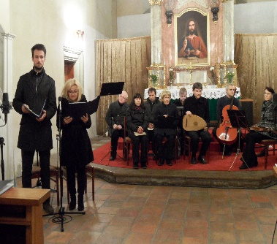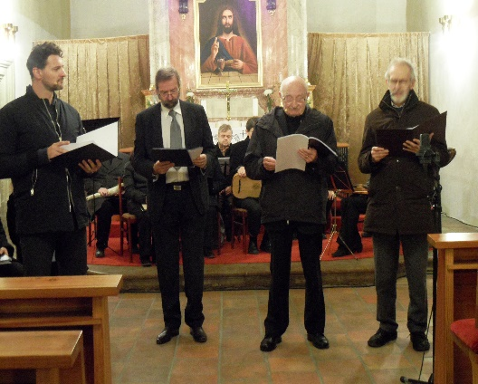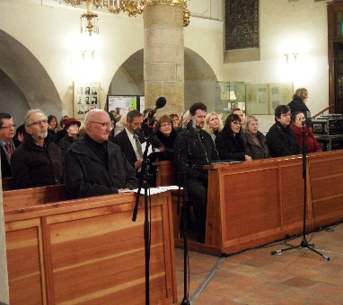

Čítajme, počúvajme a učme sa – vzdělávací a výchovný projekt podpořený MŠMT a ÚSŽZ

Projektu se účastnilo přímo na akcích asi 800 dětí, s nepřímým dosahem zprostředkovaně, ve spojení s knihami, ilustracemi i audioknihou dalších asi 2000 dětí. Školáci se seznámili s novými oceněnými knihami a jejich tvůrci, porovnali blízkost i rozdílnost slovenštiny a češtiny „Jak velbloud potkal ťavu“, ocitli se ve světě přírody a zvířat „Hávětník“, poznali, že v pohádkách vždy vítězí dobro „Nejmocnejší kouzlo“ a přenesli se do dětství svých rodičů i prarodičů, které prožívaly ve společném státě, v Československu ve druhé polovině minulého století „To mlieko má horúčku“. Celý projekt vyústil výstavou slovenských ilustrátorů v česko – slovenských knihách „Dva oriešky pre Prahu“ v Muzeu hl. města Prahy a křtem audio knihy Veroniky Šikulové „To mlieko má horúčku.“
Děti tento projekt obohatil v oblasti jazyka, ve vizuálním ponětí literatury i v audio libozvučnosti slova a slovenštiny. Rozvinul znalosti žákův různých oblastech jako je příroda, historie, nové etnické světy a zvyky a v neposlední řade je přivedl ke čtení a k rozvoji tvořivé fantazie.
Projekt „Čítajme, počúvajme a učme sa!“ se dostupnými prostředky snažil doplnit absenci výuky slovenského jazyka pro žáky prvního stupně ZŠ v ČR. Posloužil jak rodičům, tak i učitelům. Kromě výstav, workshopů a tvořivých dílen i prezentací slovenské dětské literatury, která v českém prostředí chybí. To se nám jeví jako pozitivní přínos k výuce slovenštiny pro nejmladší generaci v ČR.

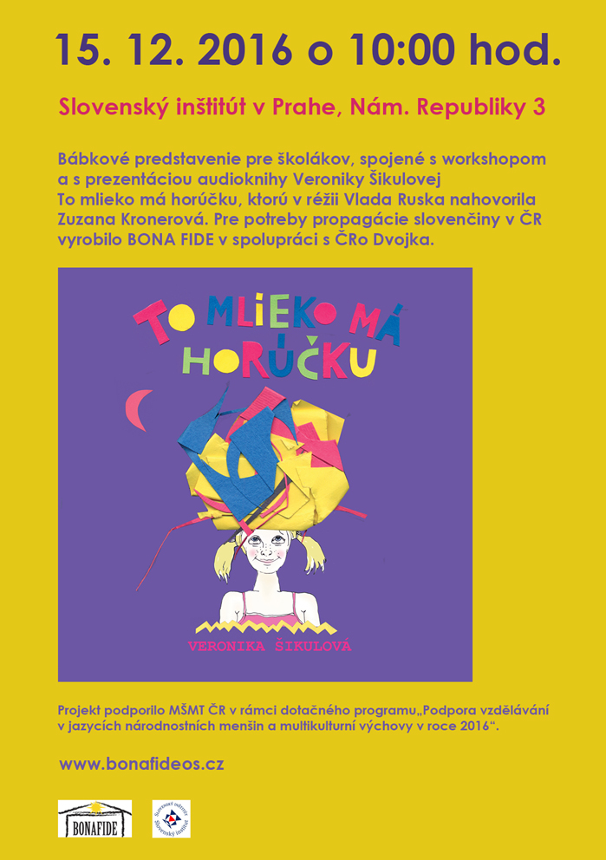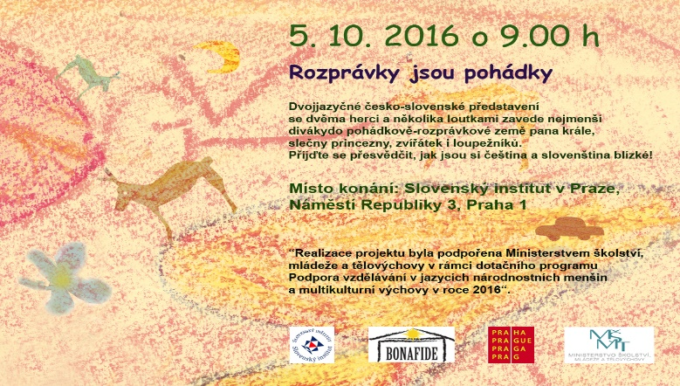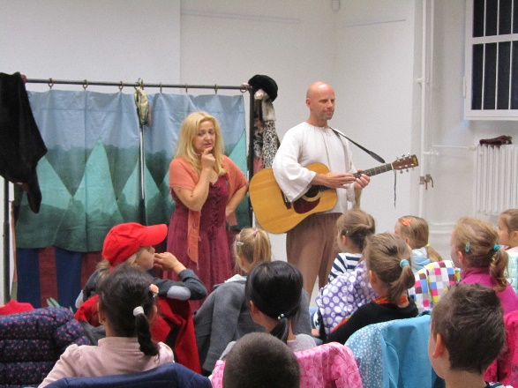

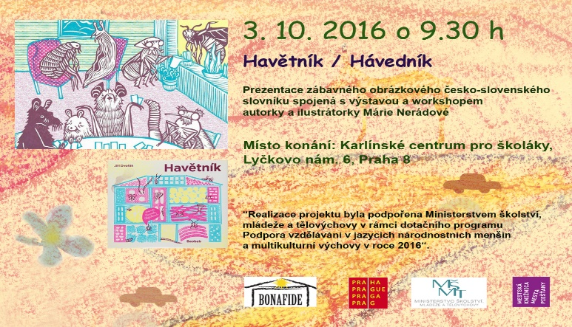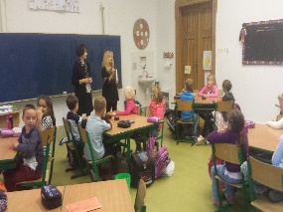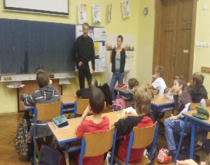

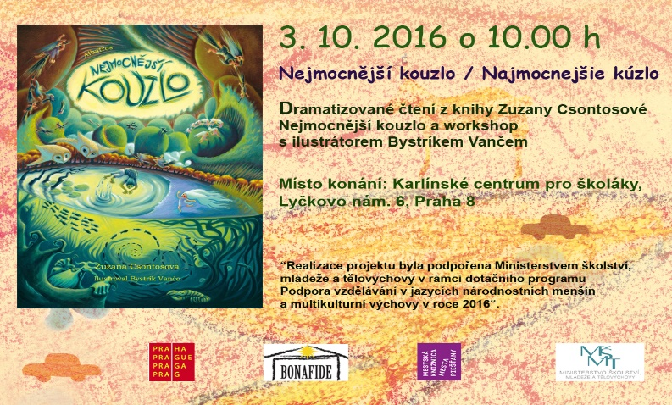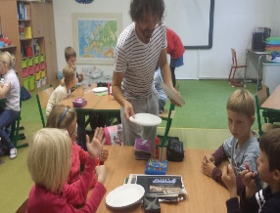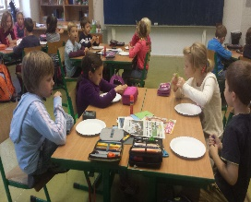

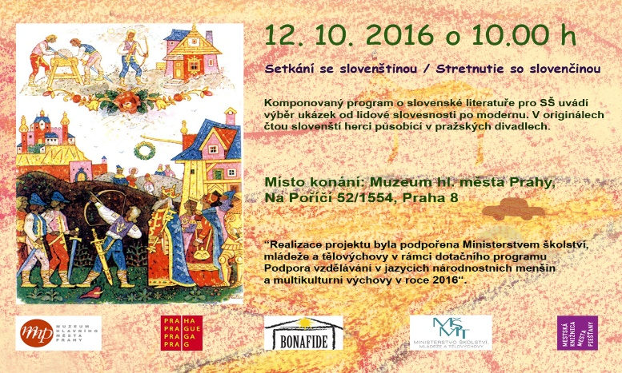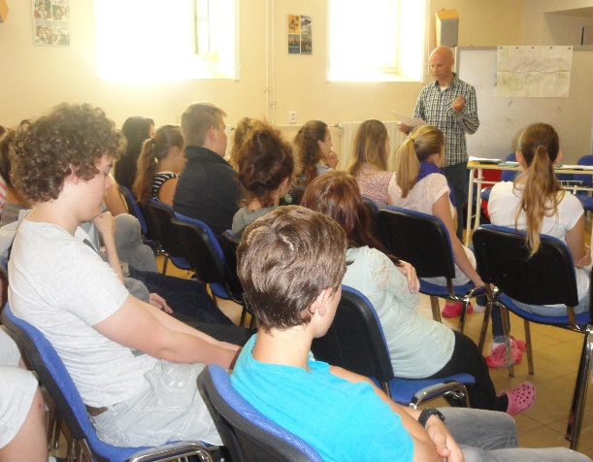

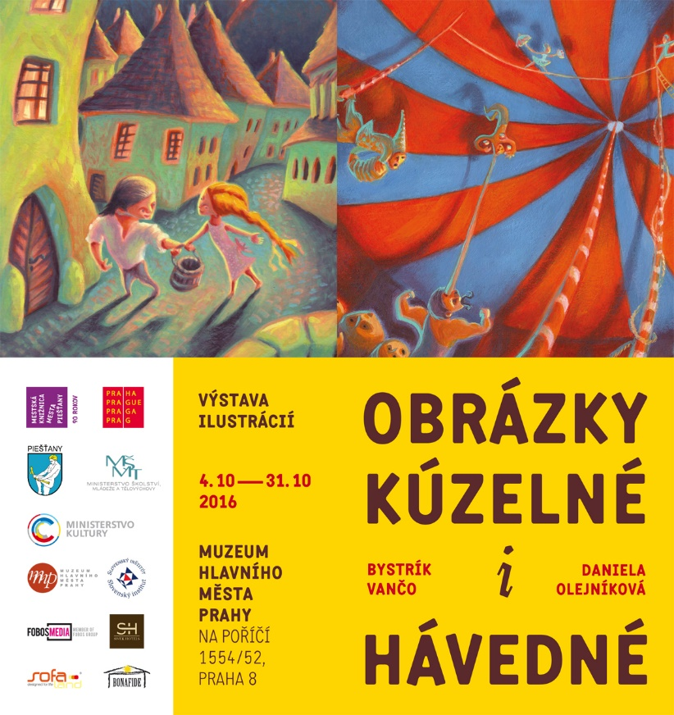

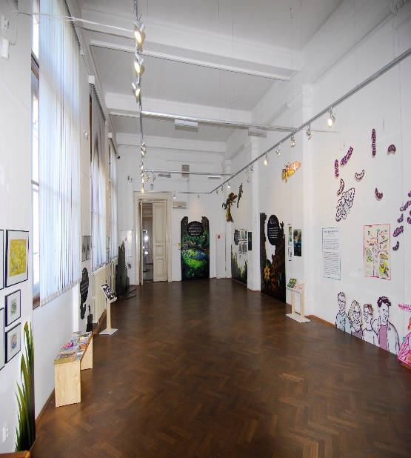

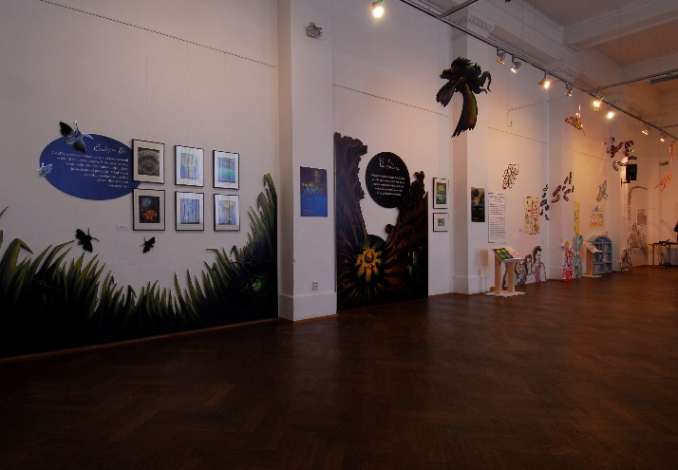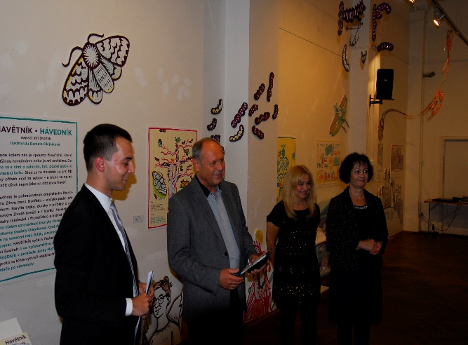

BONA FIDE V ROCE 2016 PODPOŘILI:
Ministerstvo kultutúry ČR,
Magistrát hl. m. Praha
MŠMT
ÚSŽZ

BONA FIDE pořádalo semináře o slov. literatuře a spolupodílelo se na literárních soutěžích pro ZŠ a SŠ.
BONA FIDE každoročně organizačně pomáhá při folklórních festivalech Praha srdce národů a Folklór bez hranic i Vianoce s Limborou.“
Kromě samotné realizace jednotlivých projektů, jejichž seznam jsme uvedli, spolupracujeme s těmito subjekty:
Limbora - slovenský folklorní soubor – vedoucí MUDr. Mária Miňová
DOMUS ČR – předseda PhDr. Helena Nosková, CSc.,
SI v Praze – Slovenský institut – ředitel – Mgr. Vladimír Valovič
DNM – Dům národnostních menšin – ředitel – Mgr. Jakub Štědroň,
Městská knihovna Praha -ředitel – RNDr. Tomáš Řehák
GHMP – Galerie hl. m. Prahy – ředitelka Mgr. M. Juříková
MHMP- Muzeum hl. M. Prahy – ředitelka PhDr. Zuzana Strnadová
O vizuální identitu BONA FIDE se stará výtvarník a grafik Tomáš Padevět, který vytvořil logo, vizitky i razítko našeho sdružení.
Všem organizacím i jednotlivcům, kteří nám v roce 2016 pomohli, srdečně děkujeme.
Výdaje činily dle účetnictví v r. 2016…………………………………………1 199 516,- Kč
Doklady o vyúčtování státních dotací jsou k nahlédnutí v sídle BONA FIDE, Východní nám.9, Praha 4
Revizní komise složená z členů o.s. BONA FIDE: Mgr. Martin Matejka, Mgr. Renata Kubišová a Mgr. Markéta Mráziková provedla dne 7.1. 2017 revizi čerpání státní dotace v rámci dotačních programů a potvrzuje, že údaje uvedené následovně se shodují s údaji zapsanými v účetních dokladech BONA FIDE, uložených v sídle BONA FIDE – Východní nám. 9, Praha 4 a jsou k dispozici k nahlédnutí.

10.6. 2016 zasedal výkonní výbor BONAFIDE, který projednal:

- Telefony:- paušální čerpáni / hrazení z dotačních programů pro potřeby řešení jednotlivých grantů max. 1500 Kč měsíčně
- Schválil podporu rozpracovaných projektů: Slovenská mozaika, Rozprávky, Čítajme, počúvajme a učme sa, Stretnutie so slovenčinou, Festival české a slovenské tvorby pro děti a připraví výstavu svých členů ve spolupráci s GHMP Tajemný svět loutek.
- Sídlo BONA FIDE – je na adrese: Východní mám. 9, 14100 Praha 4
- Potvrdil nadále ve funkci předsedy Mgr. Richarda Trsťana
- Konání valné hromady bylo předběžně stanoveno na leden 2017
- Před Valnou hromadou v lednu 2017 RK udělá revizi hospodaření a vyúčtováni grantů za rok 2016

STATUTÁRNÍ ORGÁNY V ROCE 2016
předseda: Mgr. Richard Trsťan
místopředseda a jednatel: MgA. Viera Kučerová

Zprávu o dosavadní činnosti a aktivitách BONA FIDE přednesl předseda Mgr. Richrd Trsťan.
Valná hromada 16 1. 2017 odhlasovala, že v případě nepřítomnosti či zaneprázdněnosti zastupuje ve funkci statutárního zástupce místopředseda a jednatel MgA. Viera Kučerová, která je zároveň odpovědná i za rozpracované granty.
Na valné hromadě dne 16. 1. 2017 podala zprávu o hospodaření Ing. Veronika d´ Almeida – účetní.
Zprávy o vedení účtu a daňová přiznání jsou archivované v sídle BONA FIDE a jsou k dispozici k nahlédnutí.
Valná hromada 16. 1. 2017 se usnesla nadále pokračovat v činnosti a aktivitách BONA FIDE.

Přítomní členové: Nepřítomní členové:
Mgr. Richard Trsťan Aneta Vejvodová
Mgr. Markéta Mráziková MgA. Miroslav Duša
MgA. Viera Kučerová MgA. Jaroslav Milfait
Mgr. Miriam Pešková
Mgr. Alexandra Švolíková
Mgr. Ján Sebechlebský
Mgr. Martin Matejka
Barbora Zdechovanová
David Kučera
MgA. Renata Kubišová
Veronika d´Almeida
Mgr. Vasil Stanko
Mgr, Miro Švolík
Mgr. Kamil Varga
Doc. Mgr. K. Vostárek
Ing.Karla Vodičková
Mgr, art. M. Pajánková
Doc. MgA. K. Vostárek

Celkový počet aktivních členů BONA FIDE je k 16.1.2017 dvacet jeden.

Dne 16.1.2017 MgA. Viera Kučerová, za BONA FIDE

